**Руководство пользователя**

1. Запуск приложения

Для запуска приложения достаточно кликнуть на исполняемый .exe файл, располагающийся на рабочем столе или же в любом другом месте компьютера.



Если запуск прошел успешно, появится окно приложения.

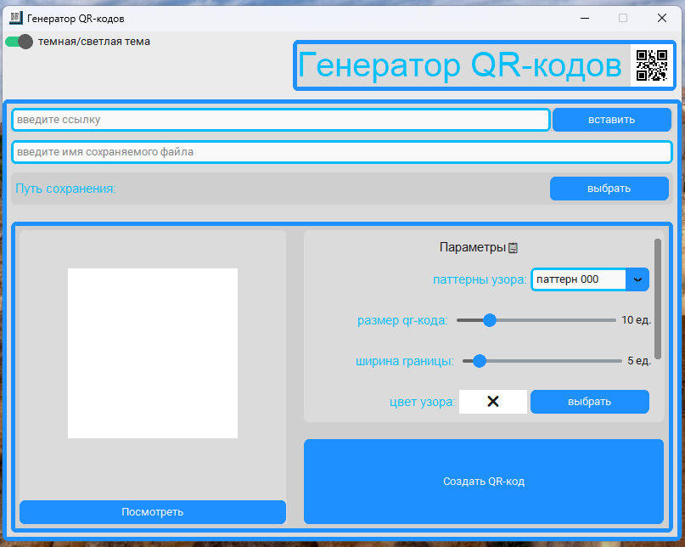

1. Работа приложения

У приложения “Генератор QR-кодов” существует выбор темы (светлая и темная)

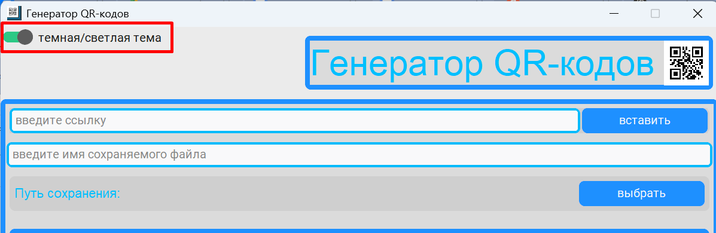

Приложение работает на основе введенных данных и выбранных пользователем параметров. Необходимо предоставить все необходимые данные и выбрать все параметры предлагаемые приложением для успешной генерации qr-кода.

К обязательным полям относятся: ссылка на ресурс, имя результирующего файла (без расширения), путь к этому файлу и параметры (паттерн узора, размер qr-кода, ширина границы, цвет узора, задний фон, цвет границы).

После выбора и ввода параметров необходимо нажать на кнопку “Создать QR-код”



Разработанный qr-код будет отображен в левой части приложения

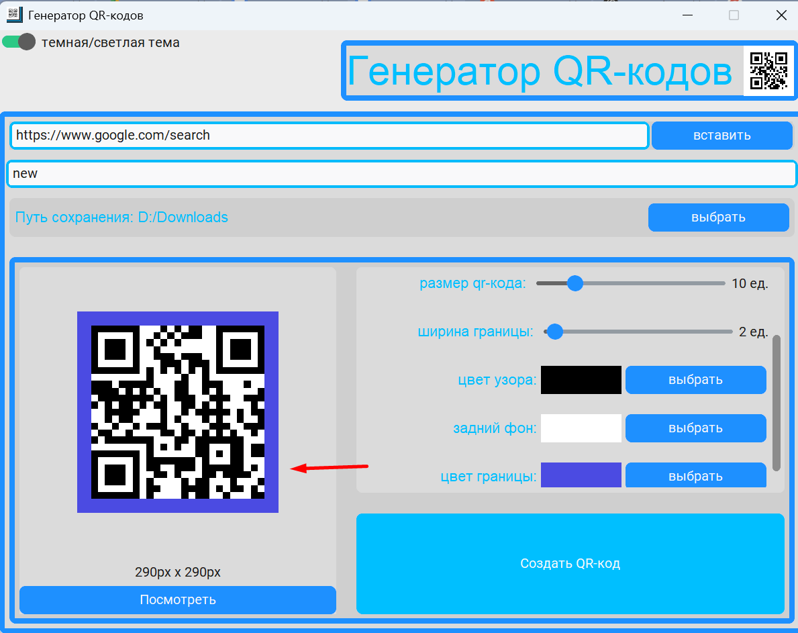

Если пользователю необходимо сгенерировать qr-код повторно, можно обновить ссылку или какие-то параметры и заново нажать на кнопку “Создать QR-код”.

1. Возможные сбои во время работы

Во время работы могут возникать различные сбои, они связаны с правильностью и заполнением данных и параметров от пользователя.

Например, если пользователь ввел не все параметры или вовсе ввел их некорректно, программа предупредит о сбое и выведет сообщение с предложением проверить все параметры.

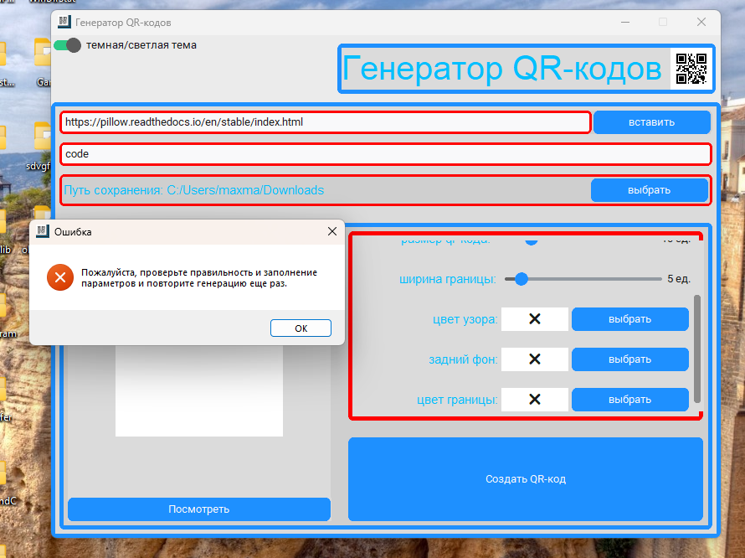

Также программа может выдавать различные предупреждения, связанные с генерацией и заполнением данных.

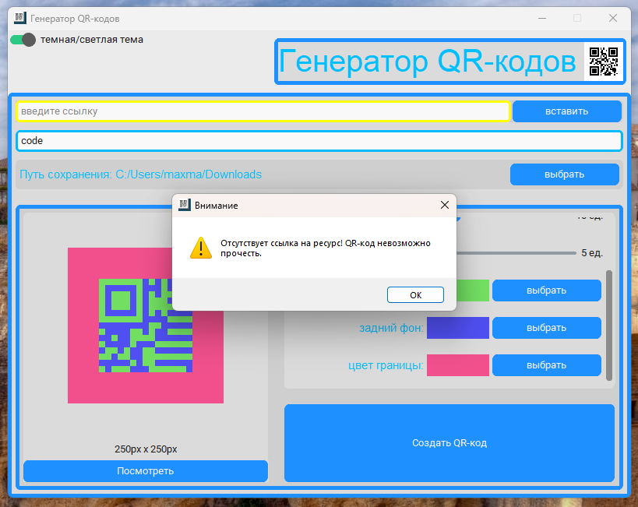

1. Завершение работы приложения

Завершить работу приложения просто. Пользователю достаточно нажать на красный крестик на панели управления окна приложения и тогда его работа будет завершена.

